**Làm Game 2D bằng Unity - Phần 6 - Text, Particle System và chuyển đổi màn chơi**

**Link dự án mẫu phần 6:**<https://www.dropbox.com/sh/71xkikzqw1zr3iu/Kk23e2qzU1>

**III. Tạo các đối tượng cơ bản**  
**1. Game Object**

**2. Sprite**

**3. Animation**

**4. Prefab**

**5. Script và điều khiển máy trạng thái**

**6. Thành phần vật lý và xử lý va chạm**

**7. Sử dụng text**

Từ chọn **Menu/Game Object/Create Other/Gui Text**

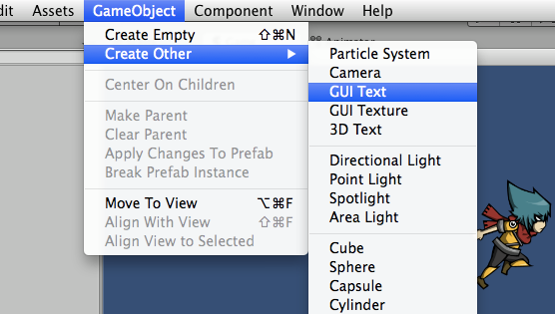

Ta sẽ thấy ở cửa sổ Hierarchy thêm một đối tượng tên là GUI Text, chọn đối tượng này ta sẽ thấy ở cửa sổ Inspector có các thuộc tính như sau:

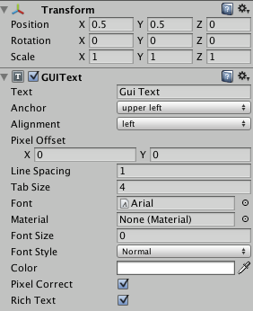

Nhìn vào các thuộc tính ta có thể dễ dàng đoán được chức năng của từng thuộc tính, một lưu ý quan trọng là giá trị position của GUI Text chỉ nhìn thấy nếu nằm trong đoạn [0, 1]. Với quy ước góc như hình vẽ:

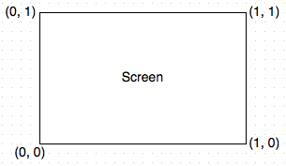

Có nghĩa rằng nếu bạn đặt text ở vị trí (0.5, 0.5) thì lúc chạy game lên, đoạn text này lúc nào cũng nằm ở giữa màn hình.  
  
Để xem hiển thị trực quan chúng ta chuyển qua tab Game, sẽ thấy text được hiển thị đầy đủ và đúng như mô tả ở hình trên.

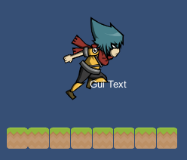

Vậy bây giờ bạn đã biết cách sử dụng GUI Text để hiển thị thông tin lên màn hình.  
  
**8. Sử dụng Particle System**  
  
Particle System là một trong những kỹ thuật tạo ra các hiệu ứng cháy nổ hay sương, khói... được sử dụng rất thường xuyên trong game. Các bạn có thể google để tìm hiểu thêm về Particle system và cách tạo Particle System. Ở đây mình chỉ hướng dẫn sử dụng các Particle System có sẵn.  
  
Các bạn chọn Menu/Game Object/Create Other/Particle System như hình sau:

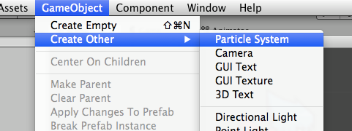

Một đối tượng Particle System sẽ được xuất hiện ở cửa sổ Hierarchy

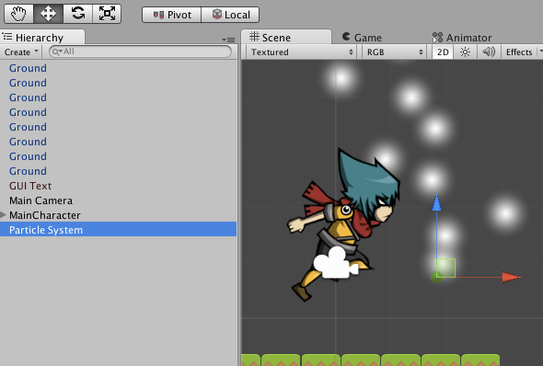

Tiếp theo các bạn thêm một Script cho đối tượng Particle System này, và đặt tên là ParticleSystemBehaviour.cs   
  
Và edit nội dung của nó thành như sau:  
  
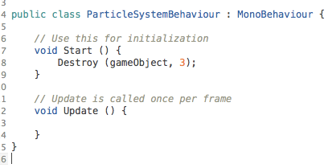  
  
Destroy(gameObject, 3) --> có nghĩa rằng đối tượng này sau khi xuất hiện 3s sẽ tự động huỷ.  
Chúng ta có thể nhấn nút Play rồi đợi 3s để xem kết quả.  
Tiếp theo ta kéo đối tượng Particle System vào thư mục Prefabs để toạ prefab cho đối tượng này.

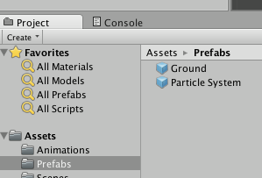

Sau đó ta có thể xoá đối tượng Particle System này ở cửa sổ Hierarchy đi, lúc nào có va chạm ta mới sinh ra một đối tượng Particle System này.  
  
Tiếp theo ở MainCharacterBehaviour.cs ta khai báo thêm một thuộc tính là particleSystem như sau:  
  
  
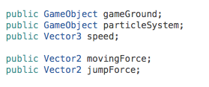  
  
Chọn đối tượng MainCharacter, ở cửa sổ Inspector, thành phần Script ta sẽ thấy thêm một thuộc tính đó là Particle System như hình:

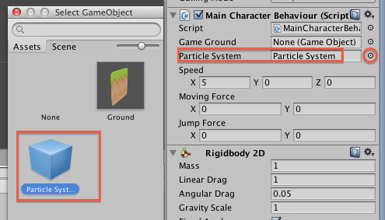

Ta chọn vào nút khoan tròn màu đỏ, sau đó một cửa sổ các Prefabs sẽ hiện ra, ta chọn cho nó là đối tượng Particle System .  
  
Tiếp theo, ta sẽ thêm Sprite đồng tiền, để khi đối tượng chạm vào đồng tiền (như các trò chơi thường thấy ta sẽ thêm điểm cho người chơi.  
  
Ta phải thêm đầy đủ các thành phần vật lý, xử lý va chạm và một điều quan trọng nữa là thêm tag  cho đồng tiền.

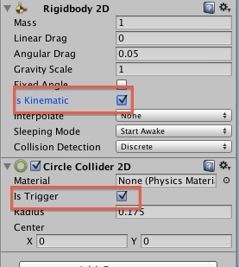

**Chú ý:** là ta sẽ chọn: Is Kinematic và Is Trigger cho đối tượng đồng tiền.

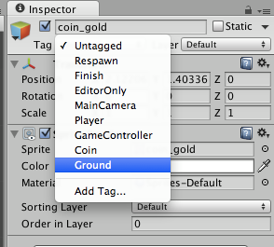

**Chú ý:**Nếu chưa có tag "Coin" ta có thể chọn Add Tag rồi thêm.  
  
Ta đặt đồng tiền ở một vị trị sao cho khi MC chạy tới thì có thể va chạm với đồng tiền.

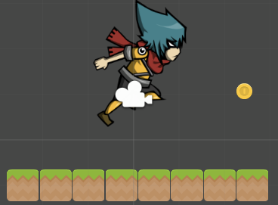

Tiếp theo, ở MainCharacterBehaviour.cs ta sẽ thêm đoạn xử lý này:  
  
  
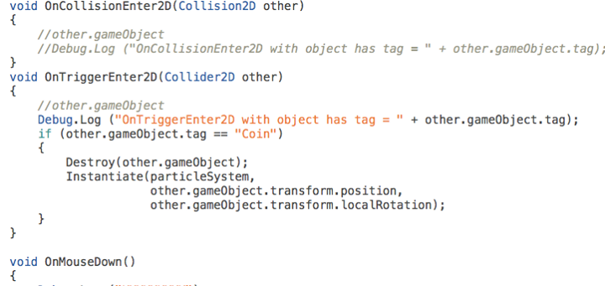  
  
Như vậy mỗi khi có va chạm giữa MainCharacter với một trigger nào đó, hàm này sẽ được gọi và chúng ta sẽ kiểm tra nếu đối tượng va chạm có Tag là "Coin" ta sẽ xoá đối tượng coin_gold đi bằng lệnh Destroy(other.gameObject) và đặt vào tại đó một đối tượng Particle System bằng lệnh **Instantiate** (Đối tượng Particle System này sau 3s sẽ biến mất theo như đã thiết lập ở trên).  
  
Ta có thể nhấn nút Play để kiểm tra lại kết quả.  
  
Ở trên ta chỉ sử dụng đối tượng Particle có sẵn, để đảm bảo rằng bạn nào cũng có thể làm được, để cho đẹp hơn chúng ta có thể mua thêm các Particle System khác hoặc sử dụng các Particle System free trên Internet hoặc cộng đồng Unity chia sẻ.  
  
Ta import các gói assets free của Unity như sau:  
  
Bước 1:  
  
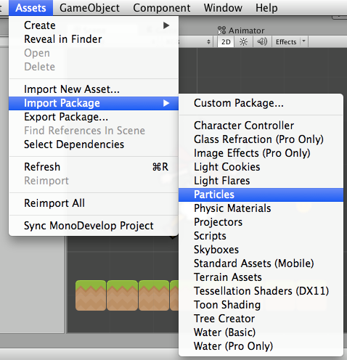  
  
Bước 2: chọn các asset cần, và nhấn nút Import  
  
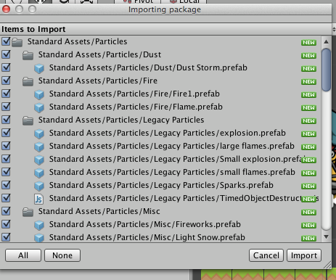  
  
Bước 3: các assets sẽ được import vào thư mục như sau:  
  
  
  
Sau đó bạn chỉ việc kéo thả các Asset này thay vì sử dụng đối tượng Particle System có sẵn.  
  
  
**9. Chuyển đổi màn chơi**  
  
Trong một game sẽ có nhiều màn chơi, hoặc nhiều cảnh game, lấy một ví dụ đơn giản khi đối tượng rơi xuống (hoặc hết máu hay gì đó) thì game sẽ kết thúc và hiện ra màn hình thông báo là Game Over chẳng hạn.  
  
Đầu tiên, ta save Scenes hiện thời lại và đặt tên là InGame.  
  
  
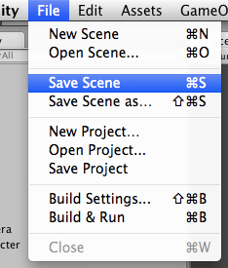  
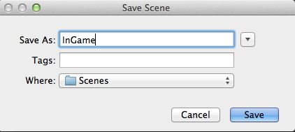  
  
Để dễ quản lý ta sẽ lưu trong thư mục Scenes của thư mục Assets.  
Tiếp theo ta vào Build Setting:  
  
  
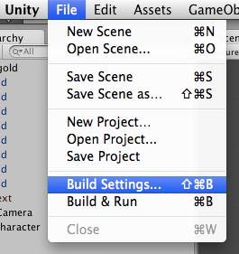  
  
Một cửa sổ mới hiện ra, ta chọn Add Current.  
  
  
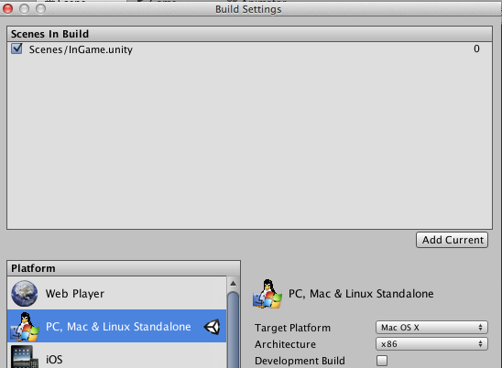  
  
Tắt cửa sổ mới hiện ra, tiếp theo các bạn tạo mới một Scenes, lưu lại với tên là GameOver  
  
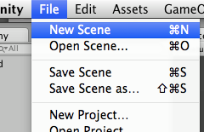  
  
  
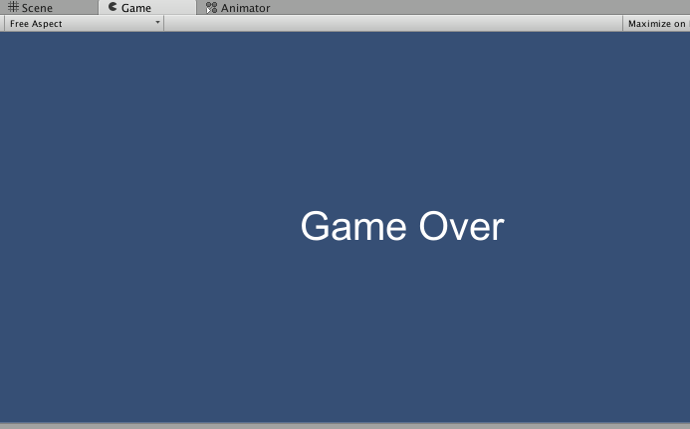  
  
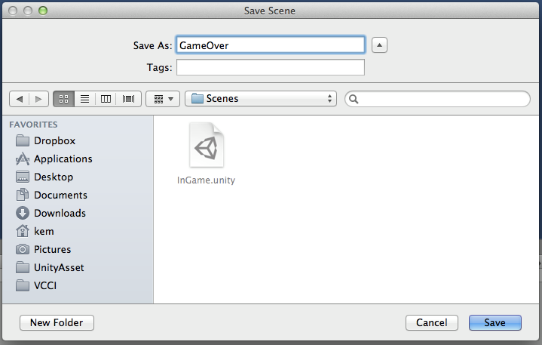  
  
Tiến hành vào Build Setting, thêm Scenes GameOver vào.   
  
**Chú ý:** Scenes nào cần hiển thị đầu tiên thì ta sẽ thêm vào Build Setting đầu tiên, hoặc chúng ta có thể kéo thả ngay tại cửa sổ Build Settings.  
  
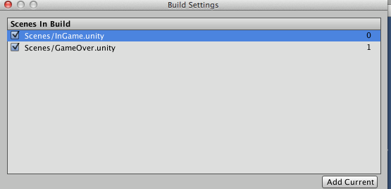  
  
Bây giờ ta có hai Scenes là InGame và GameOver. Tiến hành Save lại, sau đó Open Scenes InGame lại.  
  
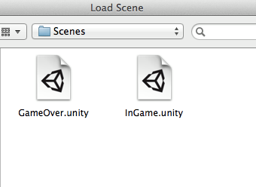  
  
Xử lý chuyển đổi màn chơi:  
  
Ở MainCharacter, ta sẽ thêm đoạn lệnh này ở hàm Update:  
  
  
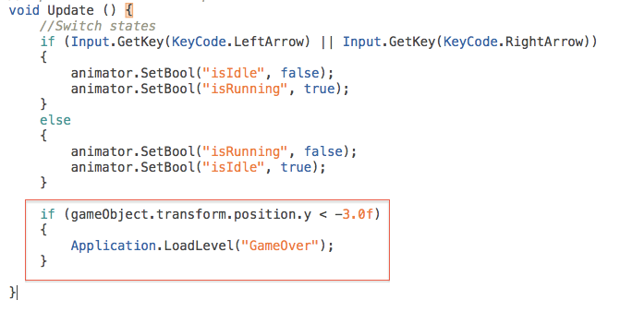  
  
Ta sẽ điều khiển nhân vật ra ngoài nền, để đối tượng rơi xuống khi giá trị y của position < -5 game sẽ tự động chuyển qua màn hình GameOver.